

**中四·心语**

• **DAILY LIFEmmexport1594010006013**



↓↓↓

**/2025/4/2**

我们的主题——《春天在哪里》

mmexport1594010011544

** 01 来园情况 **

1.**来园人数**：今日是周三，一名幼儿请假（蔡），24名幼儿来园。

2.**来园情绪：**来园的小朋友们能自己带好物品来园，情绪良好。徐旻玥没带水杯。

3.**来园情况：**还有个别幼儿来园时常常忘记签到，如：梁、徐、卢等，需要提醒。班级92％都能认识自己的姓，并且能主动签到。

**重点观察记录**

|  |  |  |  |  |  |
| --- | --- | --- | --- | --- | --- |
| **序号** | **姓名** | **主动签到（⭐主动签到△需要提醒）** | **序号** | **姓名** | **主动签到（⭐主动签到△需要提醒）** |
| **1** | **张梓祎** | **△需要提醒** | **14** | **徐燃** | **△需要提醒，来的比较晚** |
| **2** | **丁秋铭** | **⭐** | **15** | **郭静悠** | **⭐** |
| **3** | **吴燚** | **⭐** | **16** | **夏一心** | **⭐** |
| **4** | **梁佳硕** | **△需要提醒** | **17** | **殷颂惜** | **⭐** |
| **5** | **金文哲** | **⭐** | **18** | **顾语汐** | **⭐** |
| **6** | **刘郑勋** | **⭐** | **19** | **卢兰熙** | **△需要提醒** |
| **7** | **张铭昊** | **⭐** | **20** | **易筱曦** | **⭐** |
| **8** | **熊梓轩** | **⭐** | **21** | **王婉苏** | **⭐** |
| **9** | **程诺** | **⭐** | **22** | **徐旻玥** | **⭐** |
| **10** | **孙思淼** | **⭐** | **23** | **汪雪婷** | **⭐** |
| **11** | **官同羽** | **△需要提醒** | **24** | **张竹青** | **⭐** |
| **12** | **褚浩宸** | **⭐** | **25** | **蔡娅宁** | **⭐** |
| **13** | **赵奕承** | **⭐** |  |  |  |

mmexport1590938236088 02户外活动mmexport1590938236088

**户外游戏：球类区**

户外活动是幼儿一日生活中的重要一项，也是幼儿健康教育的重要组成部分。《3-6岁儿童学习与发展指南》指出“幼儿的学习是以直接经验为基础，在游戏和日常生活中进行的”。今天上午阳光很好，我们和孩子们约定好，等大扫除完成后去户外游戏。出去之后我们根据幼儿的意愿选择了羊角球。

羊角球能时幼儿在游戏时，肌肉放松和收缩，增强肌肉力量，提升运动能力。同时在掌控羊角球的过程中建立自己的身体平衡能力，全身协调能力。在游戏中我们通过竞争游戏培养幼儿的反应的灵敏性，提高幼儿的专注力。

|  |  |  |
| --- | --- | --- |
| D:/桌面/IMG_5945.JPGIMG_5945 | D:/桌面/IMG_5944.JPGIMG_5944 | D:/桌面/IMG_5946.JPGIMG_5946 |
| D:/桌面/IMG_5947.JPGIMG_5947 | D:/桌面/IMG_5948.JPGIMG_5948 |  |

mmexport1590938236088 03集体活动mmexport1590938236088

**综合：远足前的准备**

春天来了，大自然展现出无限的生机，大自然是孩子们学习的天然活教材，远足活动提供了一个契机让幼儿更好地去感知大自然的变化，探索大自然的奥妙，从中获得丰富的感性知识和生活经验。为了让远足顺利进行，孩子们需要提前熟悉远足路线及环境，并进行一系列的准备，主要有物质准备（计划书的制定、背包和水等物品的准备）和心理准备（不怕累、坚持到底的良好品质）。本次活动中将与孩子共同商讨远足路线、通过自主讨论完成计划书，它既能培养孩子做事计划性，又能体现幼儿作为小主人的主体性。

我班幼儿小班的时候都有过远足的经验，但还没有绘画过计划书，对于远足需要的一些物质准备不是特别了解，在准备物品时目的性不强，同时对于部分幼儿来说自己绘画计划书有一定的难度，精神上的准备也是孩子们常会忽视的，活动中需要引导幼儿一起讨论

|  |  |  |
| --- | --- | --- |
| D:/桌面/IMG_5951.JPGIMG_5951 | D:/桌面/IMG_5952.JPGIMG_5952 | D:/桌面/IMG_5957.JPGIMG_5957 |

mmexport1590938236088 04区域游戏mmexport1590938236088

|  |  |  |
| --- | --- | --- |
| D:/桌面/IMG_5913.JPGIMG_5913 | D:/桌面/IMG_5914.JPGIMG_5914 | D:/桌面/IMG_5916.JPGIMG_5916 |
| 梁佳硕穿着红白外套，在教室的桌子上专注地用橡皮泥制作小动物。桌上已有黄色小鸟等作品，背景中的书架和手工材料增添了创意氛围，小朋友享受着手工创作的乐趣。 | 郭静悠和蔡娅宁身着粉红和红外套，共同制作彩色橡皮泥房子模型。房子蓝墙棕顶，装饰多彩，顶部还有红鸟点缀。她们正细心添加窗户等，细节展现了团队合作和创造力。 | 官同羽和王婉苏在一块灰色垫子上制专注手工拼图，，官同羽从绿色材料框内取出很多彩色石子，和王婉苏低头谜中摆放在他们拼的房子里。 |
| D:/桌面/IMG_5917.JPGIMG_5917 | D:/桌面/IMG_5918.JPGIMG_5918 | D:/桌面/IMG_5919.JPGIMG_5919 |
| 益智区的孩子们围坐在木制桌子旁，专心致志地进行拼图游戏。他们的小手灵巧地移动着拼图块，眼神中透露出专注和好奇。桌子上散落着各种形状的拼图块，每完成一块都让他们倍感成就感。 | 张竹青坐在地上用积木搭建高塔，塔上放有小鹿小狗玩具。周围积木块散落，显示创意无限。背景海报和图画增添趣味，储物篮和玩具展示丰富环境。 | 刘郑勋和顾语汐围坐桌子，用塑料片拼装立体雪花等结构。男孩专注拼装，桌上篮子装各色塑料片。 |

mmexport1590938236088 05生活活动mmexport1590938236088

1.午餐/点心情况

中班幼儿的进食速度存在个体差异。部分幼儿用餐迅速，可能在5-10分钟内完成；而另一部分幼儿则进食较慢，需要老师多次提醒。这种差异可能与幼儿的手部精细动作发展、对餐具的熟练程度以及个人食量等因素有关。

部分幼儿在午餐期间会出现摆弄餐具、与同伴嬉闹等行为，导致餐桌交流声量超出合理范围。这需要老师及时维持秩序，确保就餐环境的安静与和谐。

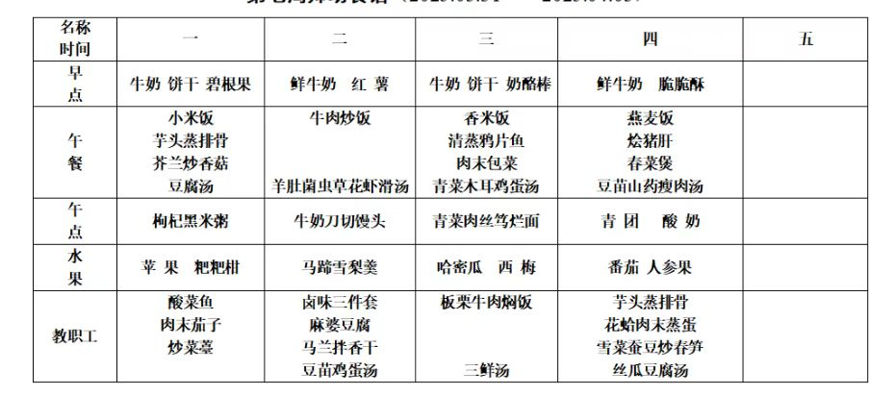

2.午睡情况

午睡巡视过程中，我们主要关注以下几个方面：孩子们的睡姿是否正确，有无蒙头睡觉、俯卧等不利于呼吸的睡姿；被褥是否盖得适宜，避免孩子们因过热或过冷而影响睡眠质量；室内光线与温度是否适宜，确保孩子们能够在舒适的环境中入睡；以及是否有孩子出现异常表现，如哭闹、咳嗽等，以便及时给予关注和处理。

** 05温馨提示 **

★**1.请家长们关注孩子的午睡时间，尽量与幼儿园保持一致，确保孩子有足够的休息时间。同时，鼓励孩子养成独立入睡的好习惯，减少睡前依赖。**

**★2.请家长们多与孩子进行亲子阅读，激发孩子的阅读兴趣，培养良好的阅读习惯。同时，可以引导孩子进行简单的复述和分享，提高他们的语言表达能力。**

**★3.请家长们积极参与幼儿园组织的各项活动，如亲子运动会、家长会等。这些活动不仅有助于增进亲子关系，还能让您更全面地了解孩子在园的生活和学习情况。**

**谢谢大家的支持与配合！**

**—END—**

在一起的点滴都值得记录

**mmexport1591077507835**